Práctica Cl1. Informe de la Práctica.

Completar a continuación los siguientes apartados.

Nombre y apellidos:

1. Para el CASO IDEAL gráficas de trayectorias en 3D, y orientación en función del tiempo (Yaw vs tiempo, Pitch vs tiempo, Roll vs tiempo) para el algoritmo del apartado 1.







1. Para el CASO IDEAL gráficas de trayectorias en 3D, y orientación en función del tiempo (Yaw vs tiempo, Pitch vs tiempo, Roll vs tiempo) para el algoritmo del apartado 2.

**La trayectoria es igual, ya que el método refinado se utiliza para integrar las componentes del cuaternion.**





1. Para el CASO REAL gráficas de trayectorias en 3D, y orientación en función del tiempo (Yaw vs tiempo, Pitch vs tiempo, Roll vs tiempo) para el algoritmo del apartado 1.







1. Para el CASO REAL gráficas de trayectorias en 3D, y orientación en función del tiempo (Yaw vs tiempo, Pitch vs tiempo, Roll vs tiempo) para el algoritmo del apartado 2.

**La trayectoria es igual, ya que el método refinado se utiliza para integrar las componentes del cuaternion.**





1. Comentarios y conclusiones de los resultados obtenidos.

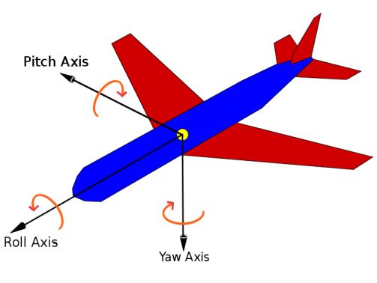De los resultados obtenidos podemos concluir que el avión está girando hacia la derecha con cierta inclinación hacia abajo.

Como comentario y conclusión podemos verlos desde dos perspectivas:

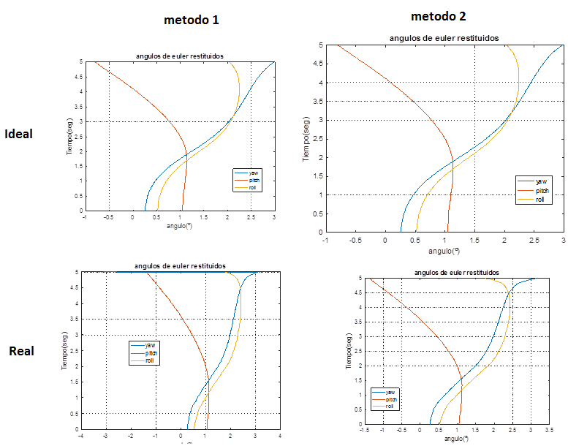

* Diferencia real/ideal:

En las graficas podemos ver que dado que los datos que tomamos son ideales, se reflejan en los ángulos de Euler resultantes una grafica limpia y sin perturbaciones, lo cual no podemos decir lo mismo que en las reales, se puede apreciar que las curvas no son tan limpias como las reales, esto es debido a que no se tiene en cuenta las inclemencias climatológicas que pueden afectar la lectura de la IMU esencialmente en las velocidades angulares.

* Normal/refinado:

La diferencia entre los métodos se aprecia bien, cabe destacar que esta diferencia entre los dos métodos ideal no cambia mucho, esto puede estar ocurriendo debido a que al no tener datos tan dispares el error que encontramos es bajo, no obstante en la parte real apreciamos estos saltos sobretodo a mitad de los datos, indicándonos saltos o imperfecciones dentro de la curva del avión.

Por ultimo destacar que la diferencia entre estos se aprecia en el inicio y final del tiempo tomado siendo aquí donde empieza el cambio de los resultados adyacentes y que desembocaran los siguientes en el caso del primer método ya que es iterativo, en cambio en el método refinado obtiene los resultados directamente de las velocidades angulares siendo mas exacto que el otro método ya que el error se arrastra a medida que se calcula la posición con esta la velocidad y con esta los cuaternios.